**ДОМАШНЯЯ МЕТЕОСТАНЦИЯ**

*ДОКУМЕНТАЦИЯ ПРИБОРА*

*Метеостанции для измерения параметров климата и воздушной среды*

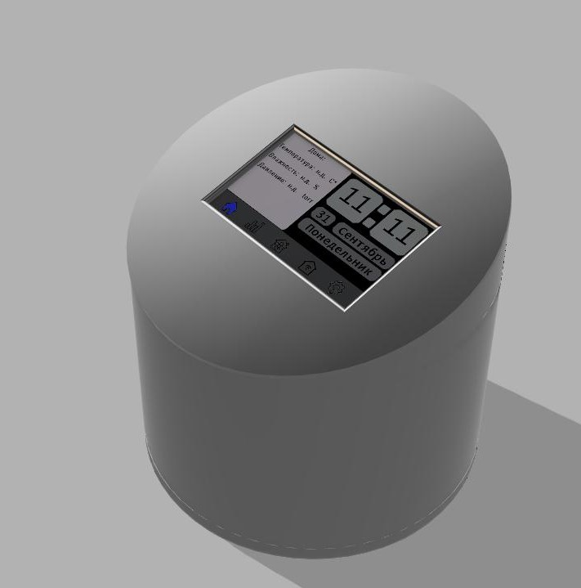

**Автор**: nikitagricanuk

**Распространяется согласно лицензии:** *GNU General Public License v3.0*

# **Содержание**

1. Основные характеристики и назначение прибора…………………………………………………………… 3
2. Техника безопасности………………………………………………………………………………………………………… 3
3. Обзор возможностей..…….…………………………………………………………………………………………………. 4
4. Сборка устройства…………………………………………………………….……………………………………………….. 10
5. Обновление………………………………………………………………………………………………………………………… 14
6. Возможные неисправности и способы их устранения.…………………………………………….………. 14

### Основные характеристики и назначение прибора

Технические характеристики:

***Система:***

*Микроконтроллер: Atmel AtMega 2560*

*Графический процессор: ARM STM32*

***Программное обеспечение:***

*Операционная система: MeteoOS 1.0*

***Сенсоры и датчики:***

*Температура: BMP280*

*Влажность: SHT21*

*Атмосферное давление: BMP280*

***Интерфейсы:***

*Радиоканал: 433 МГц (прием и передача)*

*Сеть: Ethernet*

*Скорость сети: до 100 Мбит/с*

**Внимание!**

Устройство предназначено для замеров параметров: температуры, влажности, атмосферного давления в также для наблюдения за ними.

Предназначено исключительно для домашнего использования.

1. **Техника безопасности**

Во избежание риска поражения электрическим током и поломки устройства, соблюдайте следующие правила:

* Не трогайте устройство мокрыми руками.
* После улицы, перед включением устройства подождите около 1,5 часов.
* Не используйте устройство не по назначению.
* Не располагайте устройство вблизи мест с экстремальными температурами, не подвергайте его вибрация и ударам.

1. **Обзор возможностей** 
   1. **Запуск**

При запуске устройства, после загрузки вы попадаете на домашний экран. Здесь отображаются следующие параметры:

Кнопками внизу экрана вы можете переключаться между страницами.

* 1. **Раздел «Основные параметры»**

На экране основных параметров вы увидите следующую информацию:

Меню «Дома» Меню «На улице»

Если вы нажмёте на меню с параметрами на улице, то перейдёте на страницу со всеми доступными уличными данными.

* 1. **Раздел «На улице»**

На экране уличных параметров вы увидите следующую информацию:

Для того чтобы вернуться на какую-либо страницу, нажмите на соответствующую кнопку внизу экрана.

* 1. **Раздел «Воздух»**

На экране «Воздух» вы увидите следующую информацию:

Обратите внимание, что концентрация газов измеряется в «ppm»

* 1. **Раздел «Умный дом» (в разработке)**

В данном разделе вы можете управлять освещением в доме.

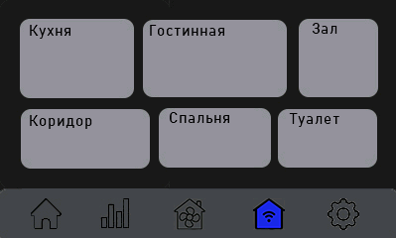

***Внимание!*** *Система «Умный дом» работает на частоте 433 МГц. Соответственно для её работы нужно чтобы в источник освещения был встроен приёмник на такой же частоте.*

* 1. **Раздел «Настройки», меню «Система»**

В этом разделе вы можете настроить устройство ''под себя''

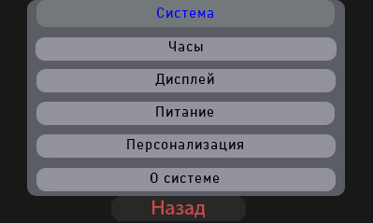

Здесь вы можете задать основные параметры системы.

**3.6.2 Подраздел «Часы»**

Подраздел часы нужен для настройки времени. После нажетия на него вы попадаете в раздел настройки.

Здесь выберите текущее количество: часов, минут, секунд (не обязательно). Для этого нажмите на нужный параметр.

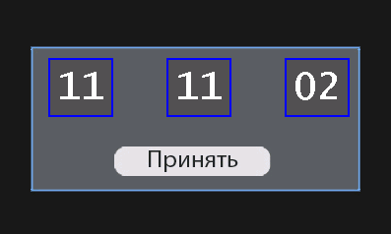

После выставления нужных значений нажмите принять. После чего вы попадете на страницу настройки даты.

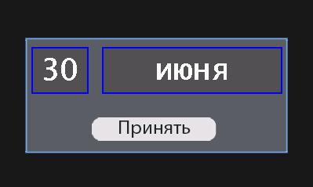

***Внимание!*** *К сожалению в меню выбора месяца он не меняется. Чтоб посмотреть какой месяц вы выбрали нажните ОК. Из-за этого пока что месяц приходиться выбирать "вслепую". Это будет исправлено в будущих обновлениях. Подробнее см. главу «Обновления».*

После выставления нужных значений нажмите принять. После чего вы попадёте на страницу установки года.

***Внимание!*** *Для установки года введите его последние 2 цифры. Например: для того чтобы установить год как 2021 вам нужно набрать на клавиатуре 21.*

**3.6.3 Подраздел «Дисплей»**

Здесь вы можете настроить параметры дисплея.

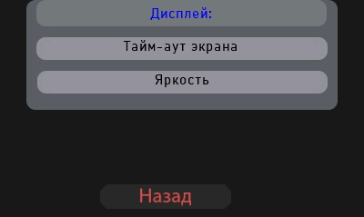

**3.6.3.1 Подраздел «Тайм-аут экрана»**

В данном подразделе вы можете настроить автоматическое отключение экрана после определенного промежутка времени. Он настраивается вручную. Для того чтобы его настроить введите нужное количество секунд в соответствующее поле.

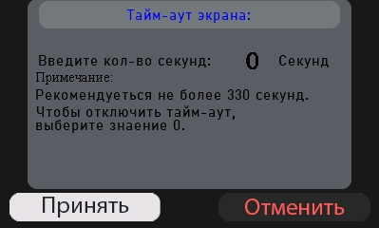

Для выключения функции просто поставьте значение 0.

**3.6.3.2 Подраздел «Яркость»**

Здесь вы можете настроить яркость экрана.

**3.6.4 Подраздел «Питание» (в разработке)**

Здесь вы можете выбрать режим питания устройства. От этого будут зависить настройки энергосбережения.

**3.6.5 Подраздел «Персонализация» (в разработке)**

Здесь вы можете настроить интерфейс "под себя"

**3.6.5.1 Подраздел «Тема» (в разработке)**

Здесь вы можете настроить тему устройства.

**3.6.5.2 Подраздел «Экран загрузки» (в разработке)**

Здесь вы можете выбрать экран загрузки.

### Сборка устройства

Для сборки данного устройства следуйте следующим шагам:

Список покупок:

1. Сенсор температуры и влажности SHT21 (может также называться: HTU21; SI7021)
2. Сенсор давления и температуры BMP280
3. Arduino Mega
4. Плата разработки Arduino Mega Prototype Shield (опционально, я взял её чтобы не припаивать всё напрямую к Arduino. Ведь для этого придется ломать плату.)
5. Сенсор углекислого газа MQ-135
6. Ethernet Module W5500
7. Приемник и передатчик на 433Мгц (обычно продаются комплектом)
8. Дисплей Nextion Enhanced 3.2
9. 2 резистора 10K
10. Для питания я использую модуль зарядки аккумуляторов Type-C ***(только впаять надо в контакты + и -, контакты B+ и B- а также OUT+ и Out- оставить не тронутыми!)***

Шаг 1:

Спаять все устройство по следующей таблице:

|  |  |
| --- | --- |
| Периферия | Arduino |
| MQ-135  A0  GND  VCC | >A0  >GND  >+5V |
| SHT21  VCC (VIN)  GND  SCL  SDA | >+5V  >GND  >D21  >D20 |
| BMP280  VCC  GND  SCL  SDA | >**3.3V**  >GND  Через резистор на 10K подключить к +5V, а также подключить к D21  Тоже самое только подключаем к D20 |
| Ethernet  5V  GND  MISO  MOSI  SCS  SCLK | >+5V  >GND  >D50  >D51  >D10  >D52 |
| Приемник  DATA  VCC  GND | >D3  >+5V  >GND |
| Передатчик  DATA  VCC  GND | >D19 (см. рис.1)  >+5V  >GND |
| Nextion  +5V  TX  RX  GND | >+5V  >D18  >D17  >GND |

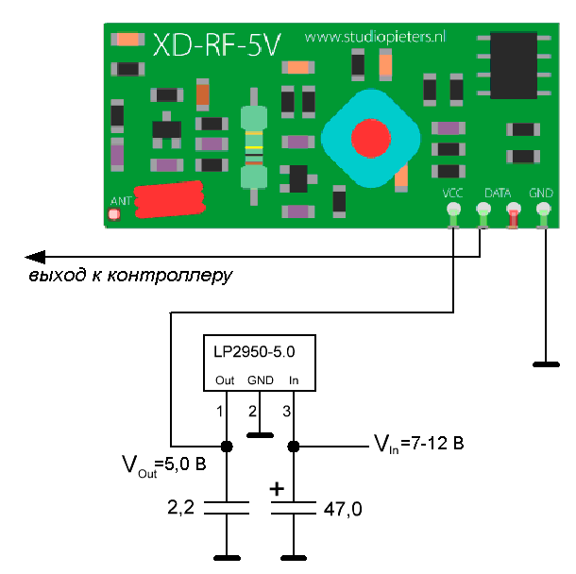

рис. 1

Шаг 2: подготовка компьютера

Для начала вам необходимо установить последнюю версию среды разработки Arduino IDE. Для этого переходимо на официальный сайт: <https://www.arduino.cc/en/software> и скачать последнюю версию среды разработки.

После этого необходимо установить последнюю версию JRE: <https://www.java.com/ru/download/>

Далее установите драйвер CH341 (файл с драйвером прикреплён в архив с проектом)

Шаг 3:

Получение API сервиса «OpenWeatherMap»

1. Прейдите по ссылке: <https://home.openweathermap.org/users/sign_in>
2. Регистрируетесь на сайте
3. После регистрации переходите на вкладку «API keys» и копируете ваш ключ. ***Обратите внимание что ключ будет действовать только через сутки.***

Шаг 4:

1. Откройте файл «Smart_Meteostation».
2. В настройках программы в поле «WeatherAPI» введите ваш API с сайта «OpenWeatherMap»
3. В поле «CityName» введите название вашего города на английском языке. Например: Irkutsk
4. В поле «WeatherTime» введите раз в какое количество времени делать запрос погоды. Подбирайте его в зависимости от вашего тарифа.
5. Подключите плату к компьютеру, а затем в Arduino IDE выберите пункт «инструменты» > «плата» > Arduino Mega 2560

1. В тех же инструментах выберите порт, к которому у вас подключена плата. (обычно это любой порт кроме 1, у меня это COM4)

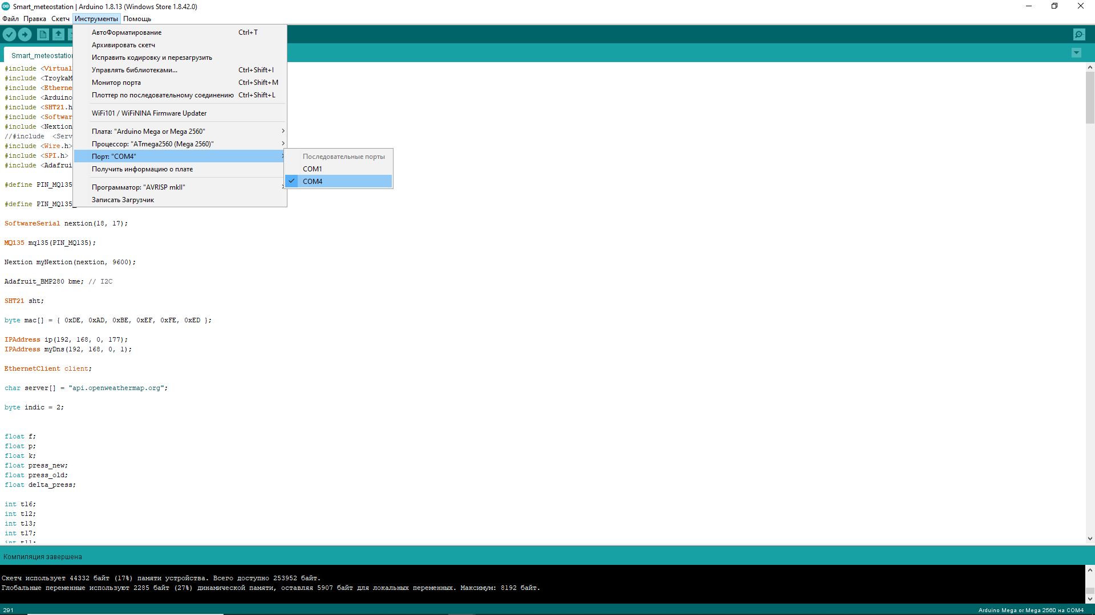

После этого нажмите на кнопку загрузки и ждите окончания процесса.

Шаг 5: прошивка Nextion

Теперь необходимо прошить дисплей. Для этого:

1. Откройте Nextion Editor
2. Откройте файл "smart_meteostation.hmi"
3. Вставьте карту MicroSD в компьютер и отформатируйте её (**внимание:** при форматирование все файлы с карты будут удалены без возможности восстановления)
4. В меню файл выберите «TFT file output»
5. Выберите вашу карту памяти и дождитесь окончания процесса.
6. После этого вставьте карту памяти в дисплей и дождитесь окончания прошивки. После этого отключите питание и извлеките карту памяти.
7. **Обновление**

Обновления этого устройства будут публиковаться в репозитории проекта на Github.

1. **Возможные неисправности и способы их устранения**

|  |  |
| --- | --- |
| Дисплей не показывает данные | Возможно вы неправильно его подключили. Попробуйте поменять контакты RX и TX местами. |
| Показываться неверные данные. | Возможно вы не грамотно расположили компоненты внутри корпуса. Обратите внимание то что датчик углекислого газа сильно нагревается в процессе работы. Следует это учитывать при расстановки компонентов. Также возможно ваш датчик бракованный. Замените его и попробуйте снова. |

Этот раздел будет дополнятся по мере обнаружения неисправностей. Вы можете писать их сюда: <https://vk.com/club203716550>